BazarNM_{tema}
Мультымедыйная прэзентацыя выкарыстоўваецца на арганізацыйна-матывацыйным этапе, у час хвілінкі чыстапісання, арфаграфічнай размінкі, слоўнікавай работы, для тлумачэння і замацавання новага вучэбнага матэрыялу, падвядзення вынікаў урока, для правядзення фізкультхвілінак.
Вывядзенне формулы поспеху ў пачатку ўрока матывуе вучняў на паспяховае засваенне вучэбнага матэрыялу, які будзе пададзены ім.
Элементы для правядзення хвілінкі чыстапісання і слоўнікавай работы, а таксама арфаграфічнай размінкі, выведзеныя на экран, дапамагаюць эфектыўна размяркоўваць час на ўроку, прапануючы загадзя падрыхтаваныя заданні, ілюстрыруюць слоўнікавае слова, спрыяючы яго візуальнаму разуменню і хуткаму запамінанню.
Складанне схем у час вывучэння новага матэрыялу спрыяе вывядзенню правіла вучнямі для лепшага засваення лінгвістычнага матэрыялу па тэме ўрока. Фотаздымкі, што суправаджаюць моўны матэрыял, у час калектыўнай працы дапамагаюць лепш уявіць прадмет гутаркі і па просьбе настаўніка больш дакладна зрабіць слоўны малюнак, што спрыяе развіццю вуснай мовы дзяцей.
Падвядзенне вынікаў урока з выкарыстаннем крыжаванкі, змешчанай ў прэзентацыі, дазваляе аптымізаваць час для праверкі засваення вывучанага матэрыялу.
Прэзентацыю выкарыстоўваць толькі на тых этапах урока, на якіх яна пазначана ў канспекце ўрока. На ўвесь астатні час экран выключаць.

BazarNM_{tema1}
Фізкультхвілінка выканана пры дапамозе Microsoft PowerPoint. У асноўнай Прэзентацыі да ўроку BazarNM_{tema}ёсць гіперспасылка для ўключэння фізкультхвілінкі.

BazarNM_{tema}.exe
Камп’ютарнае тэсціраванне
Для выканання тэста настаўнік павінен загадзя ўстанавіць яго на камп’ютары вучняў у кабінеце інфарматыкі. Праца за камп’ютарам у час выканання тэста адбываецца індывідуальна альбо ў парах у залежнасці ад колькасці камп’ютараў у камп’ютарным класе, дзе праходзіць урок, і ад колькасці вучняў у класе.
Перад выкананнем тэста настаўнік праводзіць інструктаж па рабоце, узгадвае правілы бяспечных паводзін у час працы з камп’ютарам.
Непасрэдна тэст “Аднародныя члены сказа” прадугледжвае выкананне заданняў, якія садзейнічаюць праверцы ўзроўню засвоенага вучнямі на ўроку матэрыялу. Тэст можа быць прапанаваны вучням, якія займаюцца на павышаным узроўні.
Тэст складаецца з сямі пытанняў. Кожнае пытанне мае тры варыянты адказу, толькі адзін з якіх – правільны. Пры выкананні заданняў тэста пытанні можна прапускаць, а пасля адказу на іншыя вярнуцца да прапушчаных і даць адказы на іх. Пасля адказу на пытанне адразу падаецца вынік: правільна ці не правільна. За кожны правільны адказ вучань набірае 10 балаў, пры няправільным адказе балы не залічваюцца. Пры правільным выкананні ўсяго тэста вучань набірае максімальную колькасць балаў – 70.
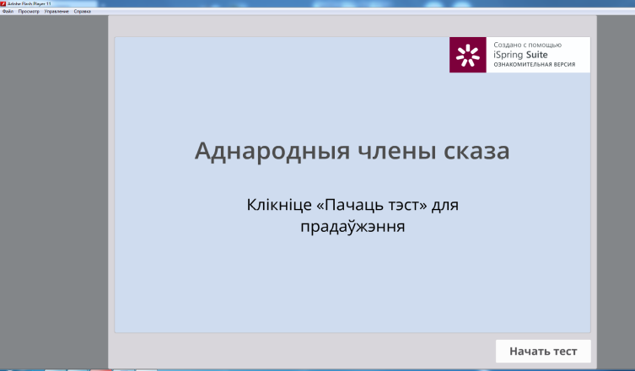
Пачатак

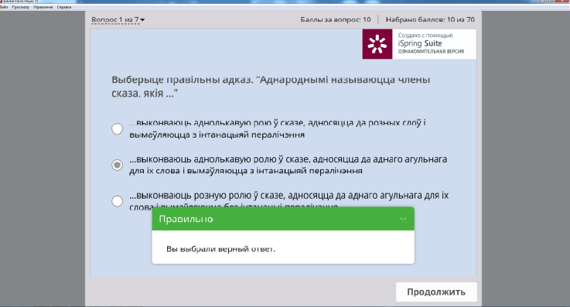
Прыклад пытання і адказу на яго
Тэст з пазначанымі правільнымі адказамі
1. Выберыце правільны адказ. “Аднароднымі называюцца члены сказа, якія …”
а) …выконваюць розную ролю ў сказе, адносяцца да аднаго агульнага для іх слова і вымаўляюцца без інтанацыі пералічэння;
б) …выконваюць аднолькавую ролю ў сказе, адносяцца да аднаго агульнага для іх слова і вымаўляюцца з інтанацыяй пералічэння;
в) …выконваюць аднолькавую ролю ў сказе, адносяцца да розных слоў і вымаўляюцца з інтанацыяй пералічэння.
2. Выберыце, якую ролю ў сказе выконваюць аднародныя члены сказа: “Па тэрыторыі Столінскага раёна працякаюць Прыпяць, Гарынь, Стыр, Льва”.
а) дзейніка;
б) выказніка;
в) даданых членаў сказа.
3. Выберыце групу толькі тых слоў, якія ў сказе з’яўляюцца аднароднымі членамі сказа: “У палескіх лясах растуць суніцы, чарніцы, буякі ”.
а) у палескіх лясах;
б) растуць суніцы, чарніцы, буякі;
в) суніцы, чарніцы, буякі.
4. Сярод сказаў знайдзіце сказ з аднароднымі членамі сказа.
а) На Століншчыне жывуць добрыя людзі.
б) Палешукі шануюць народную спадчыну.
в) У столінскіх лясах растуць дубы і елкі.
5. У якім сказе няма аднародных членаў сказа?
а) Зайцы, ваўкі і лісы жывуць у лесе за вёскай.
б) Восенню пералётныя птушкі адлятаюць у вырай.
в) Мама любіць збіраць грыбы і ягады.
6. Адзначце сказ з аднароднымі выказнікамі.
а) Мая бабуля ведае шмат прыказак і прымавак.
б) Дома я шмат чытаю і пішу.
в) Аня і Алеся сябруюць даўно.
7. Які знак прыпынку ставіцца паміж аднароднымі членамі сказа?
а) кропка;
б) коска;
в) кропка з коскай.

